**07 08(p.06) 設置CloudTrail (**[**官網 :**](https://aws.amazon.com/tw/cloudtrail/) **)**

**用戶或API的活動行為, 各個活動項目都看得到**

**===================================**

**## 知識點 : 紀錄系統中用戶或API的活動行為 (Who, When, What, ...)**

**# 個人學習不一定需要CloudTrail 但如果是企業用戶最好使用!**

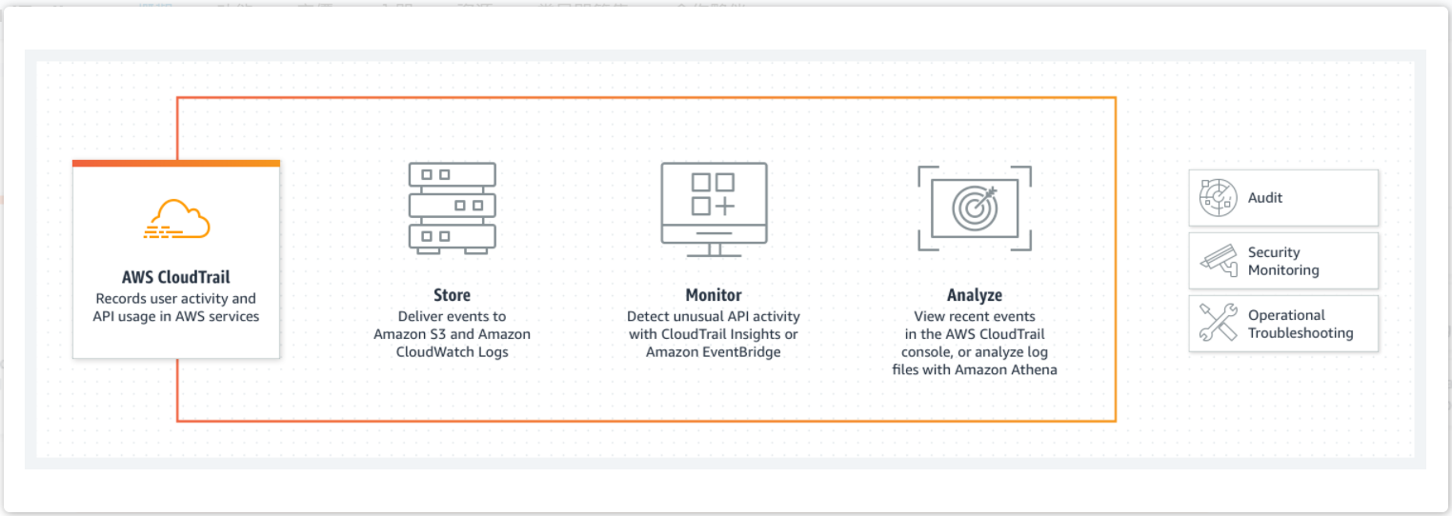

**### 注意點 : (送你一把槍, 但子彈要錢)**

* **CloudTrail 本體免費(真實的謊言), 如果紀錄特殊的分析事件需要另行收費**
* **CloudTrail 默認免費紀錄90天的操作日誌**
* **開啟系統跟蹤服務後, 日誌會寫入S3存儲桶, S3存儲桶另行收費**
  + **也就是另外買一個硬碟 自動幫您寫入資料, 但會收錢(若非企業不建議使用)**

**##實戰演習 :**

**+ 1.選擇我們的所在區(Region)**

**+ 2.建立我們的系統跟蹤**

**### 課程文件 :**

[**https://github.com/komavideo/learnAWS**](https://github.com/komavideo/learnAWS)

**## 小馬是頻頻道 :**

[**http://komavideo.com**](http://komavideo.com)